Министерство образования Республики Беларусь

Учреждение образования

БЕЛОРУССКИЙ ГОСУДАРСТВЕННЫЙ УНИВЕРСИТЕТ

ИНФОРМАТИКИ И РАДИОЭЛЕКТРОНИКИ

Факультет компьютерных систем и сетей

Кафедра программного обеспечения информационных технологий

Дисциплина: Основы алгоритмизации и программирования (ОАиП)

ОТЧЕТ

по лабораторной работе №2

Тема работы:

Работа с простыми числами

Выполнил

студент: гр. 151004 Башлыков В.В.

Проверил: Фадеева Е.П.

Минск 2021

Содержание

1 Постановка задачи 3

1.1 Постановка 1 3

1.2 Постановка 2 3

2 Ход решения 4

3 Текстовый алгоритм решения задачи 5

4 Структура данных 6

5 Схема алгоритма решения задачи по ГОСТ 19.701 -90 7

6 Результаты расчетов 9

Приложение А 10

# Постановка задачи

## Постановка 1

Даны целые числа P и Q. Разработать алгоритм и программу получения всех делителей числа Q, взаимнопростых с числом P.

## Постановка 2

Даны целые числа P и Q. Разработать алгоритм и программу получения всех делителей числа Q, взаимнопростых с числом P.

Значения чисел P и Q вводятся с клавиатуры.

# Ход решения

Для того, чтобы решить задачу необходимо найти каждый возможный делитель (число при делении на которое результат равен 0) числа Q. После чего проверить каждый делитель числа на взаимную простоту с числом P.

Взаимнопростые числа – это числа которые имеют единственный общий делитель, равный 1, т.е. НОД (P, делитель Q) = 1.

Для нахождения делителей числа можно отсечь все числа, которые при делении Q на это число дают остаток отличный от 0.

Для нахождения взаимнопростых чисел между делителями Q и числом P, можно разделить эти числа на все возможные числа от 2 до квадратного корня от делителя числа Q. При этом, если делитель числа Q и число P делится без остатка на числа от 2 до квадратного корня от делителя числа Q, то числа не являются взаимнопростыми. Числа являются взаимнопростыми, если они делятся с остатком на все числа от 2 до квадратного корня от делителя числа Q.

# Текстовый алгоритм решения задачи

Таблица 1 – Алгоритм решения

|  |  |
| --- | --- |
| Номер  шага | Назначение шага |
|  | s := 1 |
|  | Error := 0 |
|  | Ввод P и Q |
|  | I := 2 |
|  | Начало цикла А1. Проверка выполнения условия (i ≤ Q). Если условие истинно, идти к шагу 5, иначе – к шагу 16 |
|  | Проверка выполнения условия (Q mod i = 0). Если условие истинно, идти к шагу 6, иначе - идти к шагу 4 |
|  | J := 2 |
|  | Начало цикла А2. Проверка выполнения условия (j ≤ round(sqrt(i)) + 1).Если условие истинно, идти к шагу 7, иначе – к шагу 8 |
|  | Проверка выполнения условия ((i mod j = 0) and (p mod j = 0)). Если условие истинно, идти к шагу 8 , иначе - идти к шагу 12 |
|  | S := 0 |
|  | J := j + 1 |
|  | Конец цикла А2. Идти к шагу 11 |
|  | Проверка выполнения условия (S = 1). Если условие истинно, идти к шагу 12 , иначе – идти к шагу 13 |
|  | Вывод Q, I и P |
|  | S := 1 |
|  | I := i + 1 |
|  | Конец цикла А1. Идти к шагу 4 |
|  | Останов. |

# Структура данных

Таблица 3 – Данные

|  |  |  |
| --- | --- | --- |
| Элементы данных | Рекомендуемый тип | Назначение |
| P | Integer | Переменная, получающая значение числа P |
| Q | Integer | Переменная, получающая значение числа Q |
| S | Integer | Переменная, для отслеживания верных и неверных значений |
| Error | Integer | Переменная, для отслеживания корректности введенных значений |
| i, j | Integer | Счетчики циклов. В последующем i принимает все значения делителей числа Q |
| TestValue | String | Переменная, получающая значение введенного числа |

# 5 Схема алгоритма решения задачи по ГОСТ 19.701 -90

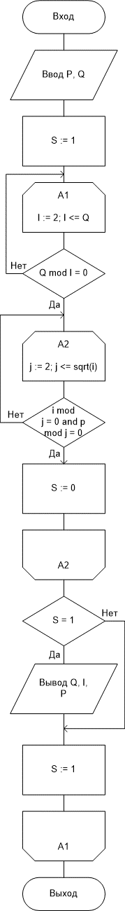

Рисунок 1 – Схема алгоритма решения задачи по ГОСТ 19.701-90

# Результаты расчетов

Вследствие выполнения программы на экран выводятся следующие результаты:

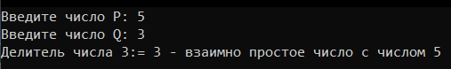

Рисунок 2 – Результаты расчётов

Приложение А

(обязательное)

Исходный код программы

Program project1;

Uses

SysUtils;

Var

P, Q, i, S, j: Integer;

Error: Integer;

TestValue: String;

{

P - Значенние числа P

Q - Значенние числа Q

i - Счетчик цикла, принимающий значение делителей

числа Q

S - Если ответ не найден принимает значение 0,

в противном случае 1

j - Счетчик цикла проверяющего числа P и i на простоту

Error - Переменная принимающая значение 1, если

введены не верные значения

TestValue - Принимает значение введенного числа

}

begin

//S - если = 1, значит найден ответ

S := 1;

//Error отвечает за проверку на ошибки в функции Val

Error := 0;

//Проверка на корректность введенного значения

Repeat

Write('Введите число P: ');

Readln(TestValue);

Val(TestValue, P, Error);

If (P < 0) or (Error <> 0) then

Begin

Writeln('Incorrect value');

End;

Until (Error = 0) and (P >= 0);

//Проверка на корректность введенного значения

Repeat

Write('Введите число Q: ');

Readln(TestValue);

Val(TestValue, Q, Error);

If (Q < 0) or (Error <> 0) then

Begin

Writeln('Incorrect value');

End;

Until (Error = 0) and (Q >= 0);

// Цикл для нахождения делителей числа Q

for i := 2 to Q do

begin

// Находим все делители числа Q

if Q mod i = 0 then

begin

// Цикл проверки на простоту чисел P, i

for j := 2 to round(sqrt(i)) + 1 do

begin

// Если P и I делятся без остатка, то они составные

if (i mod j = 0) and (P mod j = 0) then

S := 0;

end;

// Если P и i делятся с остатком, то они простые

if S = 1 then

begin

Writeln('Делитель числа ', Q, ':= ', i,

' - взаимно простое число с числом ', P);

end;

S := 1;

end;

end;

Readln;

end.

Приложение Б

(обязательное)

Тестовые наборы

Тестовые наборы для проверки вычислений

Тест 1

Исходные данные:

P = 5

Q = 3

Ожидаемый результат:

Делитель числа 3:= 3 - взаимно простое число с числом 5

Полученный результат:

Тест 2

Исходные данные:

P = 345

Q = 236

Ожидаемый результат:

Делитель числа 236:= 2 - взаимно простое число с числом 345

Делитель числа 236:= 4 - взаимно простое число с числом 345

Делитель числа 236:= 59 - взаимно простое число с числом 345

Делитель числа 236:= 118 - взаимно простое число с числом 345

Делитель числа 236:= 236 - взаимно простое число с числом 345

Полученный результат:

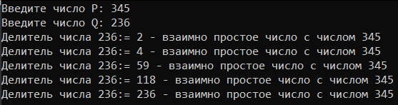

Тест 3

Исходные данные:

P = 17

Q = 6

Ожидаемый результат:

Делитель числа 6:= 2 - взаимно простое число с числом 17

Делитель числа 6:= 3 - взаимно простое число с числом 17

Делитель числа 6:= 6 - взаимно простое число с числом 17

Полученный результат:

